万能磨刀机

UNIVERSAL CUTTER GRINDER

型号:KXM-10C

使用说明书
(中文版)

出厂编号： 最大砂轮直径: 100 MM
电 压:380V 功 率: 0.25 KW
检 验 员: 出 厂 日 期:

昆 明 铣 床 厂
昆铣万能磨刀机
一、前 言
KXM-10C万能磨刀机，是随着市场上雕刻业的发展，而精心设计的，主要由机体、砂轮、主轴、驱动装置，微量进给及砂轮整形器、刀架所组成，结构新颖、造型美观、精度高、性能好、使用简单、维修方便、适用：电脑雕刻机、机械雕刻机、模具雕刻机及其高速旋转锥尖刀头、棱磨刃和铣刀端刃，磨削角度准确。是目前万能磨刀机配备较先进的磨刀机型，我公司以质量第一，服务至上为宗旨，诚恳为广大模具雕刻机、电脑雕刻用户服务。
二、主要规格与参数

序号 | 名 称 | 规格与参数
1 | 砂轮 | φ100×φ20×50
2 | 主轴转速 | 5200r/min
3 | 弹簧夹套夹持直径 | φ3.175mm-16mm
4 | 刀架纵向移动行程 | 140mm
5 | 刀架纵向微调行程 | 18mm
6 | 主轴纵向微调行程 | 6mm
7 | 磨削锥角范围 | 0°-180°
8 | 磨削负角范围 | 0°-52°
9 | 磨削后角范围 | 0°-44°
10 | 电机 | - 30KW 50Hz 220v  或 0.25KW 50Hz 380v
11 | 净重 | 50Kg
12 | 外形尺寸（长×宽×高） | 450×350×340
- 1 –

昆铣万能磨刀机
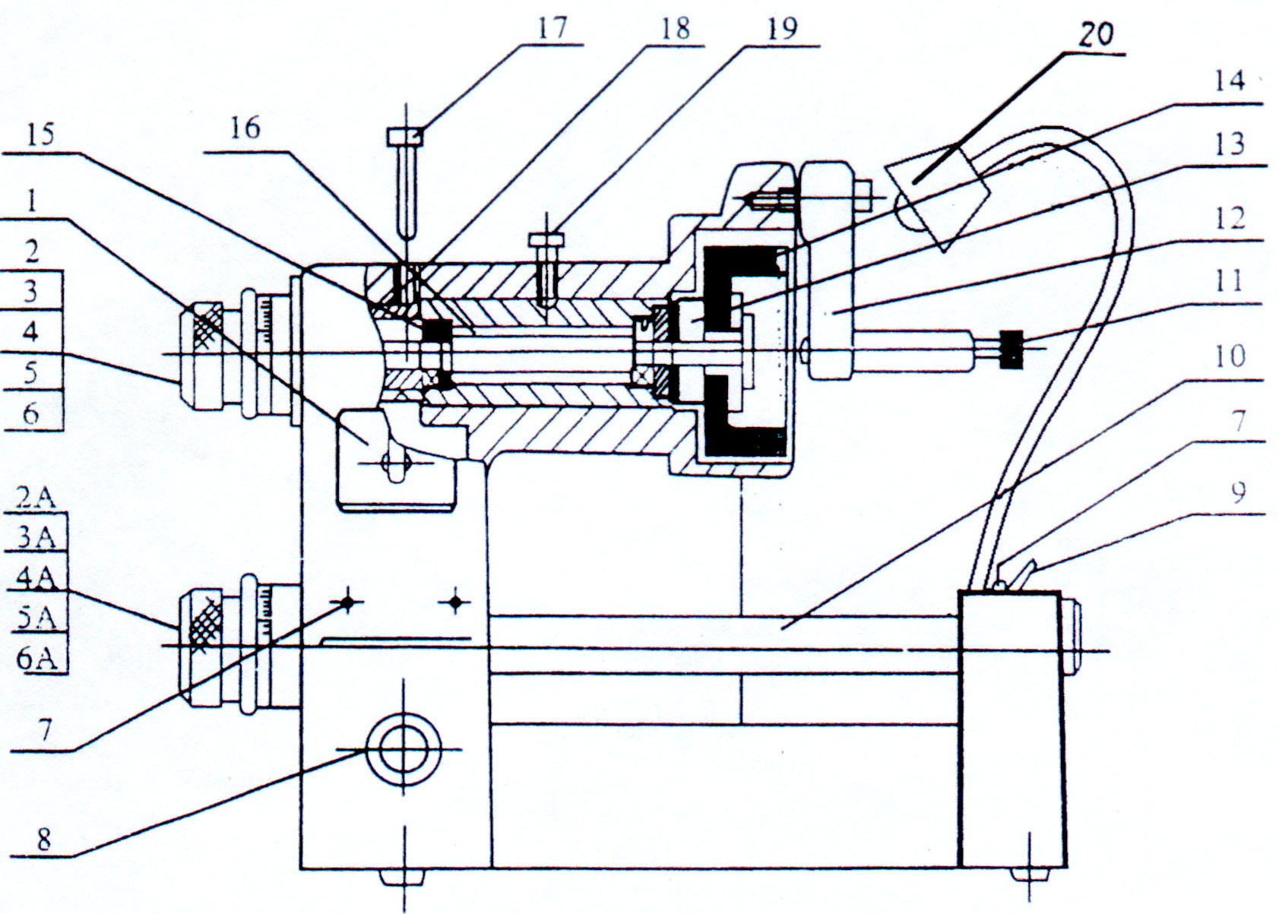

1.开关 2、手把 3、刻度盘 4、 盖 5.螺纹副 6、连接套 2A、手把
3A、刻度圈 4A.盖 5A、螺纹副 6A、连接套 7、油杯 8.调节螺钉
9、手柄 10、轴 11、固定套 12.整形器支架 13、砂轮座 14、砂轮
15、轴承 16.砂轮轴 17、止动杆 18、连接套 19、螺钉 20、工作灯
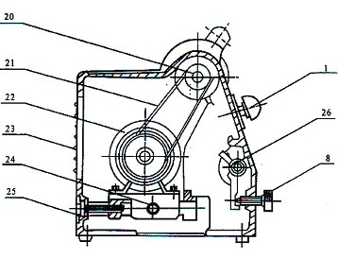
1、开关 8、调节螺钉 20、皮带轮 21、皮带 22、电机 23、风罩
24、螺钉 25、调节螺钉 26、平衡架
- 2 -
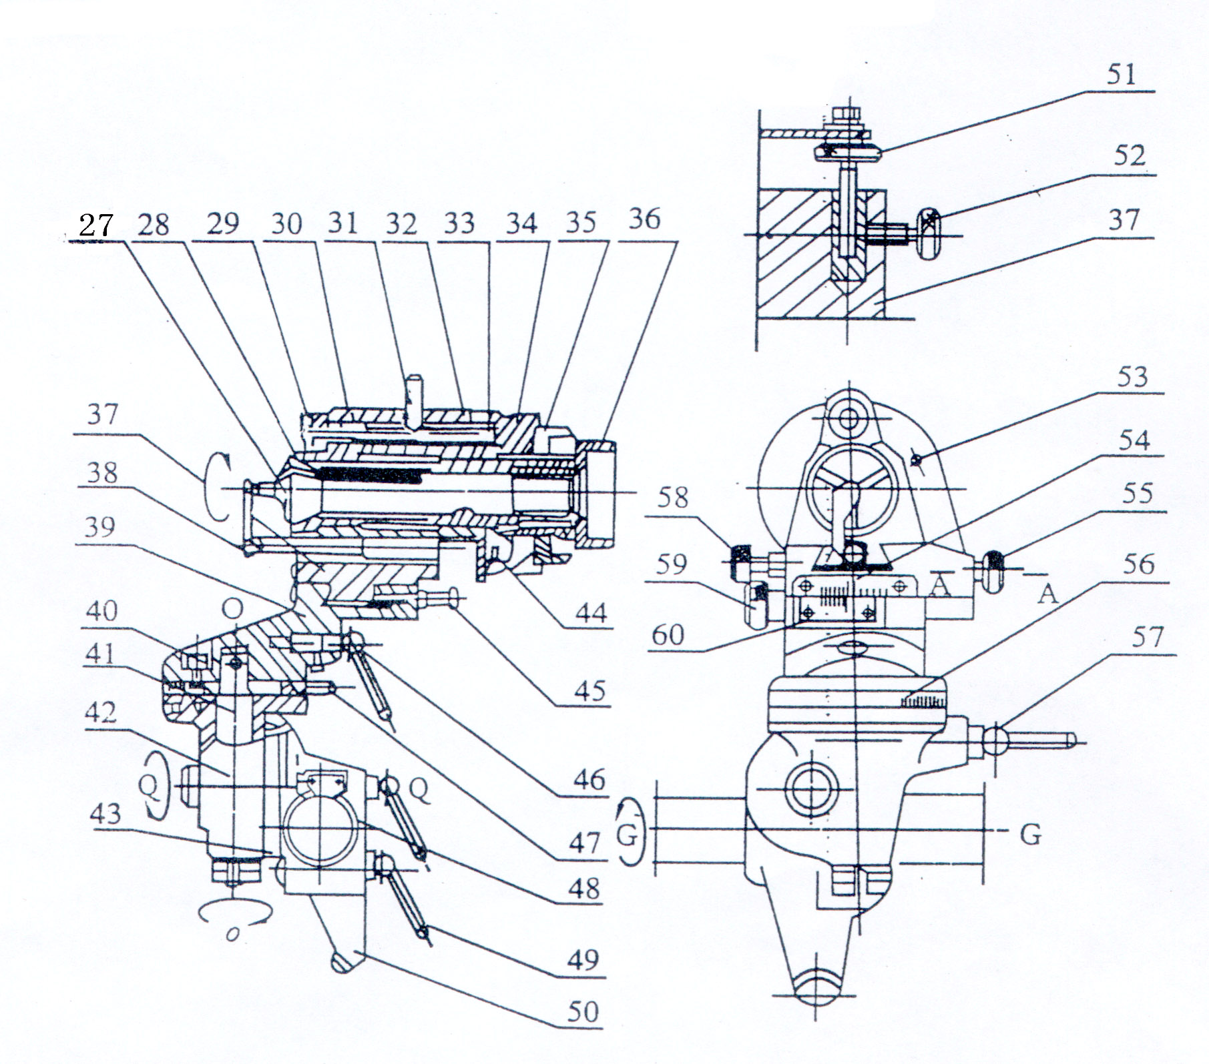
27.收管 | 28. 收管套 | 29.滚花套 | 30.紧定螺钉 | 31.螺钉
32.伸缩杆 | 33.插销 | 34.法兰盘 | 35.分度盘 | 36.螺母
37.复滑座 | 38.定位器 | 39.转台 | 40.螺钉 | 41.表盘
42.转台座 | 43.刻度圈 | 44.刻度圈 | 45.螺钉 | 46.手柄
47.紧定销 | 48.油封 | 49.手柄 | 50.座 | 51.螺杆
52.螺钉 | 53.销 | 54.标尺 | 55.螺钉 | 56.刻度圈
57.手柄 | 58.手柄 | 59.螺钉 | 60.标尺
三、主要结构及维护
本磨刀机由主体和刀架两部分组成。
1.主体包括机体、砂轮主轴、驱动装置、微量进给及砂轮整形器组成。
磨刀机砂轮主轴的转速为5200转/分，砂轮主轴的运动是由皮带轮通过传动带从电机获得，如电动机使用380V、50Hz时，磨刀机的电源线接通电源时，应注意砂轮的旋转方向必须与砂轮罩的箭头方向一致,如相反请调相使用即可, 220v不存在这个问题。
- 3 -
刀具纵向微量进给，是通过手把控制轴作纵向移动，轴用于支撑刀架，当刀架刹紧，在轴上后，拔动刀架，轴可绕轴线摆动，刀具装在刀架上实现刃磨，切削运动，摆动角度的大小用调节螺钉（8）来限制，手柄（9）是轴的刹紧手柄。轴的润滑，可在左右两端油杯注入机械油润滑。注意，当纵向微量进给处于左右极限位置和要旋转手把作微量进给之前，必须预先松开手柄（9），否则将会损伤微量进给螺母。 本磨刀机装有一套砂轮微进机构，它由砂轮微进给和实现刹紧、松开两者相配合，使用方便、可靠，能达到较高的精度和表面质量。
2.刀架（见图3）
刀架主要由吸管、转台、转台座等组成。
吸管用于夹持被刃磨的刀具，它由螺母锁紧在吸紧套内套的旋转、分度定位由分度盘、插销、刻度圈等零件来实现，分度盘上间隔15°的槽，作分度和定位用，当插销插入分度盘的槽内，夹持在吸管定内的刀具就被定位插销的左端装有滚花套上有一深槽及一浅槽，当销子处于的深槽里，插销则插入分度盘的槽内，若销处于浅槽时分度盘可以快速回转180°或120°，如果顶在滚花套的端面时，分度盘就可以自由旋转，如上所述被磨刀具可以极简便地得到每5°或15°的整倍数的分度和定位，若被磨削刀具角度需要小于或大于15°的任意角度时，可方便地使用刻度圈和圆螺母。可得到任意的分度和定位。
转台可以绕轴转位，可作90°转位，由螺钉定位，转台超过90°转位，需把把手逆时针方向转动4-5转，不必取下，转位的度数由刻度圈读数,刻度圈有一刹紧手柄、松、刹紧手柄可借拔销动刻度盘。
转台座可以绕轴线00转位，回转角度从刻度圈上读出，磨削刀具后角和副后角需要转动转台座相应的角度，手柄是转台座的刹紧手柄，如要转动应适当将手柄拧松，松到可以转动为宜，过分拧松整个刀架可能倾倒致使撞坏零件。 座可沿轴作轴向移动或固位，是通过手柄刹紧或松紧手柄来实现，移动是用在刀具快速接近砂轮或快速离开砂轮。
- 4 -
四、附 注
- 本机配备刀具收管一件，如需另规格务先订购说明。
- 本机实行质量三包，三包原则按我厂规定。
- 我厂配备高精度金刚石砂轮320#.可选购。
注意：刀具弹簧夹头内孔务必保持清洁干净。请每次使用后，应用汽油将其内孔冲洗干净，使之保持准确无误。
万能磨刀机精度检验记录单
序号 | 检验项目 | 简 图 | 检验方法 | 精度mm
 |  |  |  | 允差 | 实测
1 | 转台座“I”的φ14D孔对主轴安装孔φ50D的垂直度。（此时转台座“I”与刻度圈的“0”位线应重合，另一线40重合都不应脱线） | 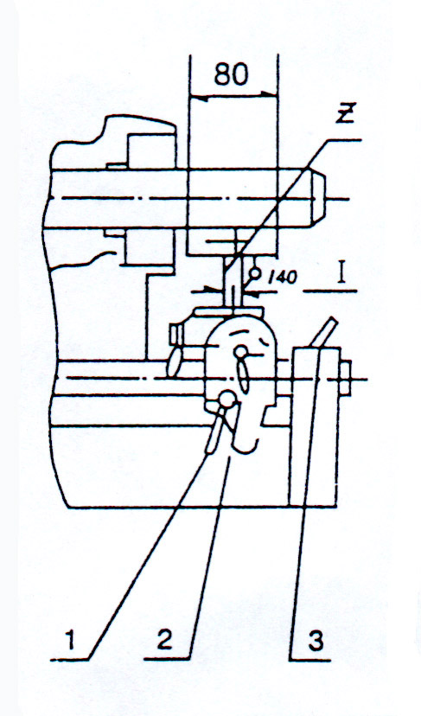 | 在转台座“I”的φ14D孔内插入专用量具“Z1”再在机体主轴安装φ50D中紧密地插入一根检验棒，使考用量具“Z1”的80mm长度端面与检验棒的下母线接触用0.04mm塞尺检验有间隙一端的接触间隙0.04mm塞尺不得插入。检验时，检验棒及专用量具“Z1”及手柄“1”“2”“3”都要刹紧 | 在80mm长度上为0.04
2 | 头座的φ26D1孔对主轴安装孔φ50D的垂直度（此时转台刻度圈“I”顺时针方向旋转至极限位置使与标记圈“Ⅱ”“0”位线重合，不应脱线，且转台与转台座相应碰销应在相碰位置） | 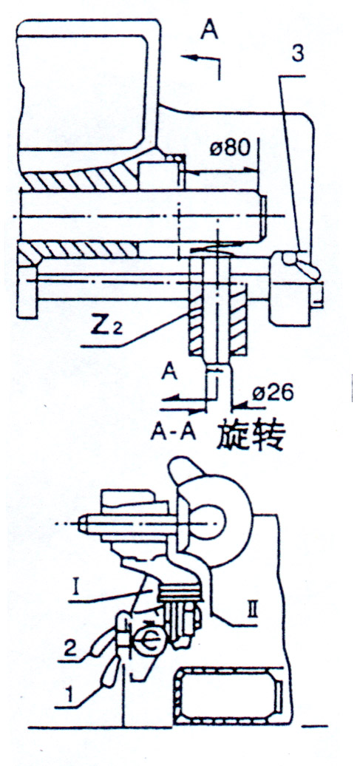 | 在头座的φ26D1孔内插入专用量具“Z2”，再在机体主轴安装孔，φ50D中紧密地插入一根检验棒使专用量具“Z2”的φ80端面与检验棒的侧母线接触用0.04mm塞尺检验有一端的接触间隙。0.04mm塞尺不得插入。检验时，检验棒及专用量具“Z1”及手柄“1”“2”“3”都要刹紧 | 在80mm长度上为0.04
- 5 -

昆铣万能磨刀机

合格证明书

中华人民共和国
昆明铣床厂

本磨刀机经检验合格准予出厂

产品编号: 检验员 ： 总工程师：

配 件 装 箱 单
白钢玉砂轮 | 1只 | 刀具夹头收管 | 5支
皮带 | 1条 | 砂轮修正器 | 0套
金刚石笔 | 0支 | 磨刀机 | 1台

年 月 日

- 6 -

